Практическая работа № 1

«Создание сети из двух ПК в программе Cisco Parket Tracer»

Отчет

В качестве примера построим простейшую сеть из двух ПК соединенных кроссовым кабелем (рис. 1)

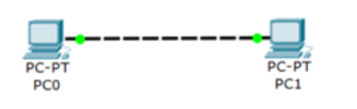

Рис. 1 – Сеть из двух ПК

Далее настраиваем IP адрес обоим компьютерам на вкладке

* **Ip Configuration** (Настройка *IP*)

Далее проверим наличие связи ПК и убедимся, что ПК0 и ПК1 видят друг друга. Для этого на вкладке (**Рабочий стол**) перейдем в *поле* run (*Командная строка*) и пропингуем соседний ПК (рис.2)

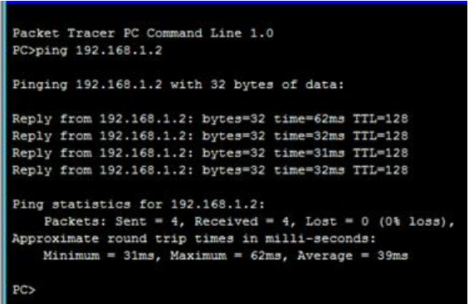

Рис 2 – пинг прошел успешно